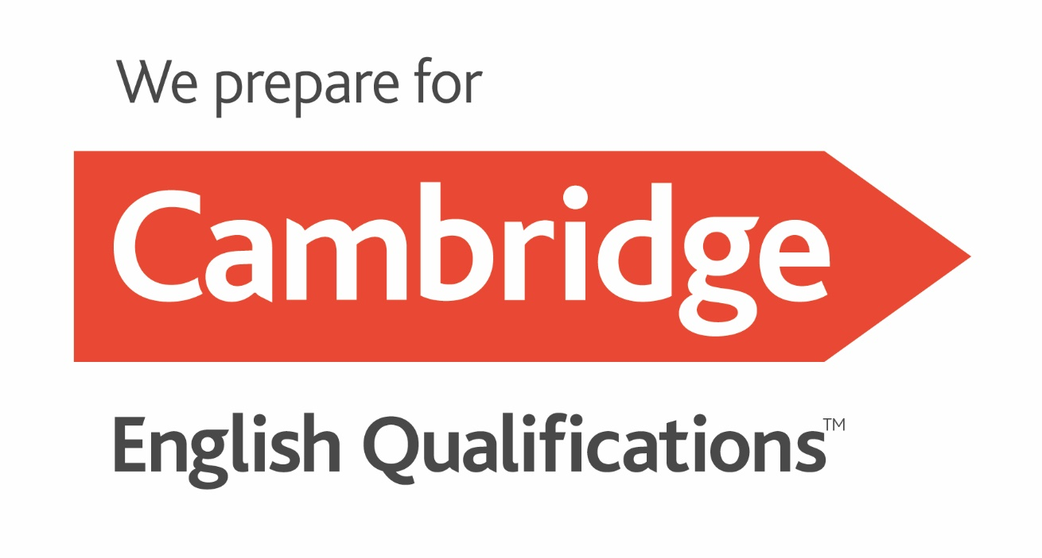

Od 2010. godine Ruđer Bošković škola funkcioniše I kao licencirani Cambridge English centar.
Cambridge English Language Assessment ispiti su prepoznati i priznati po školama, fakultetima, privatnim i javnim sektorima po čitavom engleskom govornom području, i šire.
Uspeh na Cambridge English ispitima Vam obezbeđuje internacionalno priznatu diplomu i nivo jezika koji dokazuje vase znanje, bez potrebe za dodatnim testiranjem.
U Ruđer Bošković školi organizujemo i pripremnu nastavu, kao i polaganje ispita za sve nivoe Cambridge English licenciranih ispita, za vaše potrebe, a pri čemu smo posvećeni misiji da polaganje Cambridge English ispita bude što je moguće jednostavnije i prijatnije.
U ponudi imamo SVE nivoe Cambridge English ispita, od najnižih, predviđenih za najmlađe polaznike (Starters, Movers, Flyers), preko aktuelnih nivoa za učenike Osnovnih škola (Key English Test for schools, Peliminary, First), do nivoa za odrasle i srednjoškolce Preliminary (B1), kao i najtraženije ispite First (B2), Advanced (C1), i Proficiency (C1), za uzrast od srednje škole pa na dalje.
Za sve dodatne informacije u vezi sa ispitima (termini, cene i načini registracije ispita), slobodno nas kontaktirajte na telefon +381 63 11 25 860. Rado ćemo Vam izaći u susret i razjasniti sve Vaše nedoumice, i učiniti učenje engleskog jezika zabavnim!

Cambridge English Manager
Jelena Bezarević, jelena.bezarevic@boskovic.edu.rs

